Litosféra I Stavba Země jméno:  1) Země se skládá z několika vrstev, které mají rozdílné chemické složení a fyzikální vlastnosti. Jsou uspořádány soustředně v pořadí odpovídajícím hmotnosti látek, ze kterých jsou složeny. Největší hustotu a tedy i hmotnost má: a) zemské jádro b) zemský plášť c) zemská kůra  2) Doplňte odpovídající písmena do schématu:  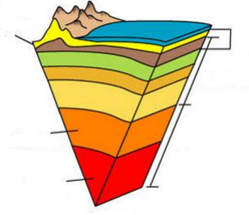  a) plášť (hloubka 100 – 2 900 km)  b) vnitřní jádro (5 100 – 6 378 km)  c) zemská kůra ( 0 – 100 km)  d) jádro  e) litosféra (zemská kůra a svrchní plášť)  f) vnější jádro (2900 – 5 100 km)  3) Zemská kůra = je .................................. část zemského tělesa. Její mocnost je ........................ v závislosti na tvaru zemského povrchu (georeliéfu). Na kontinentech je to 30 – 40 km, v horských oblastech 50 – 70 km (Himálaj až 80 km), pod oceány pouze 6 – 15 km. Průměrná mocnost se udává 35 km.  Zemskou kůru tvoří různé ................................ složené z nerostů. Kromě nich jsou v zemské kůře obsaženy i plyny a voda s různým množstvím rozpuštěných látek. V zemské kůře se nacházejí téměř všechny chemické prvky.  Na jaké tři hlavní skupiny dělíme horniny podle původu? Ke každé skupině doplňte zároveň příklady hornin  A .................................................. př. ........................................................  B ............................... .................. př. .......................................................  C ................................................. př. .............................................................  Rozlišujeme pevninskou (kontinentální) , oceánskou a přechodnou zemskou kůru. Doplňte tabulku:  starší, mladší, sedimentární vrstva, menší mocnost (6 -15 km) , větší mocnost (20 - 80 km), žulová vrstva, čedičová vrstva  Kůru od pláště odděluje tzv. Mohorovičičova plocha nespojitosti – zde dochází k výrazné změně rychlosti šíření zemětřesných vln, což je způsobeno odlišnou hustotou zemské kůry a zemského pláště.  4) Zemský plášť = zasahuje do hloubky ................... km, skládá se ze tří vrstev: .................................., ................................ a ............................... pláště. Plášť je složen z materiálů bohatých na železo a hořčík.  Svrchní plášť je tenký a spolu se zemskou kůrou tvoří ................................................................., která se dělí na ............................... ................................. Ty se pohybují na plastické astenosféře, která sahá do hloubky asi 200 km. Hmota pláště je z větší části vlivem vysokých teplot a tlaků tavena a přemísťována zejména díky otáčení a přitažlivosti Země. Tyto pochody označujeme jako ENDOGENNÍ (vnitřní). Na zemském povrchu se pak projevují v podobě ......................................... ............................................. ..............................................  5) Zemské jádro = je ústřední částí zemského tělesa, sahá od hloubky .................. do ...................... km. Jádro je tvořeno především železem (80%) a niklem. Označuje se někdy proto jako NIFE.  6) V mapce si barevně zvýrazněte obrysy kontinentů a doplňte s pomocí atlasu názvy chybějících litosférických desek:  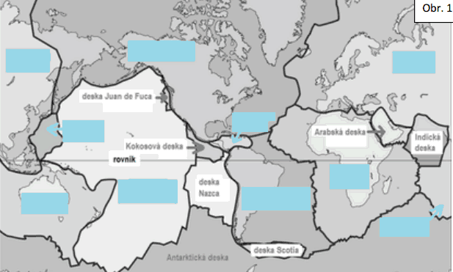  7) Typy rozhraní litosférických desek.. Přiřaďte písmena k odpovídajícímu schématu.  ................................................ ......................................... ..........................................  - Obě oceánské – hlubokomořské příkopy  - Oceánská pod pevninskou (sopečná činnost a zemětřesení (Andy)  - Obě pevninské – „růst“ pohoří (Himaláje)  8) Pohyb kontinentů tzv. kontinentální drift. S pomocí nápovědy pod textem doplňte věty.  V prahorách (asi před 570 mil.lety) existoval na Zemi pouze jeden pevninský celek zvaný ................................  Na konci prvohor (asi před 250 mil.lety) se ................................ začala postupně rozdělovat  Vznikly menší celky: ................................. na severu a ................................ na jihu  Oba kontinenty oddělovalo moře .............................., jež bylo součástí praoceánu zvaném ..............................  Nápověda: Panthalassa, Pangea, Laurasie, Gondwana, Tethys  9) Na základě předchozí úlohy doplňte schémata:  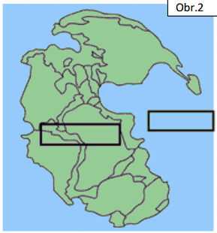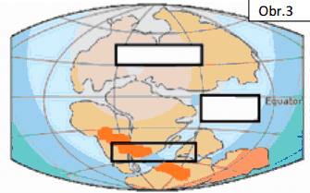 |  | Litosféra I Stavba Země jméno:  1) Země se skládá z několika vrstev, které mají rozdílné chemické složení a fyzikální vlastnosti. Jsou uspořádány soustředně v pořadí odpovídajícím hmotnosti látek, ze kterých jsou složeny. Největší hustotu a tedy i hmotnost má: a) zemské jádro b) zemský plášť c) zemská kůra  2) Doplňte odpovídající písmena do schématu:  a) plášť (hloubka 100 – 2 900 km)  b) vnitřní jádro (5 100 – 6 378 km)  c) zemská kůra ( 0 – 100 km)  d) jádro  e) litosféra (zemská kůra a svrchní plášť)  f) vnější jádro (2900 – 5 100 km)  3) Zemská kůra = je .................................. část zemského tělesa. Její mocnost je ........................ v závislosti na tvaru zemského povrchu (georeliéfu). Na kontinentech je to 30 – 40 km, v horských oblastech 50 – 70 km (Himálaj až 80 km), pod oceány pouze 6 – 15 km. Průměrná mocnost se udává 35 km.  Zemskou kůru tvoří různé ................................ složené z nerostů. Kromě nich jsou v zemské kůře obsaženy i plyny a voda s různým množstvím rozpuštěných látek. V zemské kůře se nacházejí téměř všechny chemické prvky.  Na jaké tři hlavní skupiny dělíme horniny podle původu? Ke každé skupině doplňte zároveň příklady hornin  A .................................................. př. ........................................................  B ............................... .................. př. .......................................................  C ................................................. př. .............................................................  Rozlišujeme pevninskou (kontinentální) , oceánskou a přechodnou zemskou kůru. Doplňte tabulku:  starší, mladší, sedimentární vrstva, menší mocnost (6 -15 km) , větší mocnost (20 - 80 km), žulová vrstva, čedičová vrstva  Kůru od pláště odděluje tzv. Mohorovičičova plocha nespojitosti – zde dochází k výrazné změně rychlosti šíření zemětřesných vln, což je způsobeno odlišnou hustotou zemské kůry a zemského pláště.  4) Zemský plášť = zasahuje do hloubky ................... km, skládá se ze tří vrstev: .................................., ................................ a ............................... pláště. Plášť je složen z materiálů bohatých na železo a hořčík.  Svrchní plášť je tenký a spolu se zemskou kůrou tvoří ................................................................., která se dělí na ............................... ................................. Ty se pohybují na plastické astenosféře, která sahá do hloubky asi 200 km. Hmota pláště je z větší části vlivem vysokých teplot a tlaků tavena a přemísťována zejména díky otáčení a přitažlivosti Země. Tyto pochody označujeme jako ENDOGENNÍ (vnitřní). Na zemském povrchu se pak projevují v podobě ......................................... ............................................. ..............................................  5) Zemské jádro = je ústřední částí zemského tělesa, sahá od hloubky .................. do ...................... km. Jádro je tvořeno především železem (80%) a niklem. Označuje se někdy proto jako NIFE.  6) V mapce si barevně zvýrazněte obrysy kontinentů a doplňte s pomocí atlasu názvy chybějících litosférických desek:  7) Typy rozhraní litosférických desek.. Přiřaďte písmena k odpovídajícímu schématu.  ................................................ ......................................... ..........................................  - Obě oceánské – hlubokomořské příkopy  - Oceánská pod pevninskou (sopečná činnost a zemětřesení (Andy)  - Obě pevninské – „růst“ pohoří (Himaláje)  8) Pohyb kontinentů tzv. kontinentální drift. S pomocí nápovědy pod textem doplňte věty.  V prahorách (asi před 570 mil.lety) existoval na Zemi pouze jeden pevninský celek zvaný ................................  Na konci prvohor (asi před 250 mil.lety) se ................................ začala postupně rozdělovat  Vznikly menší celky: ................................. na severu a ................................ na jihu  Oba kontinenty oddělovalo moře .............................., jež bylo součástí praoceánu zvaném ..............................  Nápověda: Panthalassa, Pangea, Laurasie, Gondwana, Tethys  9) Na základě předchozí úlohy doplňte schémata:
  Pevninská kůra | Oceánská kůra
  Pevninská kůra | Oceánská kůra

